Procedura Annuale di Sottoscrizione per il periodo compreso tra gli Anni Termici 2017/2018 e 2026/2027
Regole per la Procedura Annuale di Sottoscrizione della Capacità di Rigassificazione Disponibile ai sensi dell’articolo 8.7 della Delibera dell’Autorità per l’energia elettrica il gas e il sistema idrico n. 168/06 e dell’articolo 2.4.2 del Capitolo II del Codice di Rigassificazione.
Terminale Gnl Adriatico S.r.l (il "Gestore" o "Adriatic LNG") rende note le modalità e le scadenze temporali della Procedura Annuale di Sottoscrizione secondo quanto previsto al Capitolo II.2.4.2. a) del Codice di Rigassificazione.
1) Adriatic LNG mette a disposizione per la Sottoscrizione la seguente Capacità Disponibile per il periodo compreso tra gli Anni Termici 2017/2018 e 2026/2027:

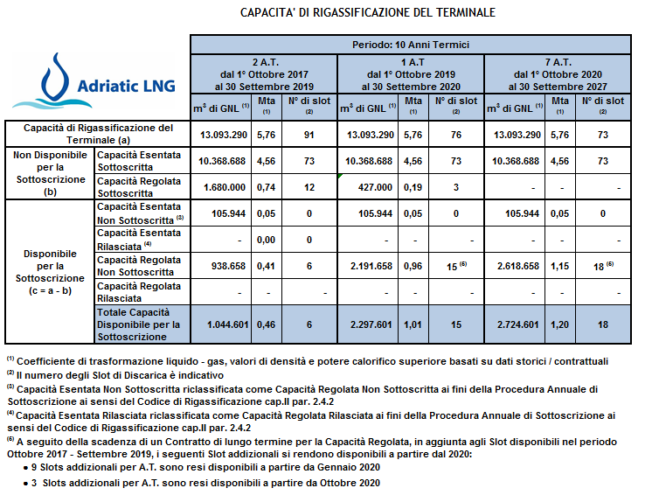

In merito alle date associate agli Slot disponibili si rende noto che:

- per l’Anno Termico 2016/2017, sono disponibili 6 Slot, di cui:

  - 1 Slot, 7 – 10 Dicembre 2017 *

I rimanenti 5 Slot per l’ Anno Termico 2017/2018 saranno disponibili nel periodo Gennaio - Settembre 2018 e l’Utente interessato proporrà i mesi nei quali intende programmare gli Slot nella apposita tabella del Contratto di Capacità allegato alla Richiesta di Accesso (vedi sotto). Gli Slot dovranno essere equamente distribuiti nell’arco dell’anno. La programmazione degli Slot avverra’ in accordo a quanto previsto nel Codice di Rigassificazione (cap.II par.2.3).

* In accordo al Programma Annuale 2017 - Rif. Codice di Rigassificazione Capitolo II, par 3.2

- per gli Anni Termici dal 2018/2019 al 2026/2027:

L’Utente interessato proporrà i mesi nei quali intende programmare gli Slot nell’ apposita tabella del Contratto di Capacità allegato alla Richiesta di Accesso (vedi sotto). Gli Slot dovranno essere equamente distribuiti nell’arco dell’anno. La programmazione degli Slot avverra’ secondo quanto previsto nel Codice di Rigassificazione (cap.II par.2.3).

2) La Tariffa applicabile dal Gestore sarà la Tariffa per il Servizio di Rigassificazione del periodo di riferimento per la Capacità allocata come pubblicata sul sito internet di Adriatic LNG alla Sezione “Tariffe” del relativo periodo di riferimento nell’area : it > Area Commerciale > Attivita di rigassificazione
La Tariffa verrà definita dal Gestore nel rispetto della tariffa massima approvata dall’Autorità per l’energia elettrica il gas e il sistema idrico.

Come riferimento si rinvia alla seguente pubblicazione relativa alla Tariffa di Rigassificazione in vigore dal 1° gennaio 2017 al 31 dicembre 2017:
it > Area Commerciale > Attivita di rigassificazione > TARIFFE > Tariffe 2017.
Inoltre, verranno applicati gli altri corrispettivi di cui al Codice di Rigassificazione.

3) Le Richieste di Accesso dovranno pervenire in plico chiuso via lettera raccomandata o consegnate a mano entro e non oltre le 17:00 C.E.T. del 3 Luglio 2017 al seguente indirizzo:
Terminale GNL Adriatico S.r.L
Piazza S. Freud 1
20154 Milano (MI), Italy
Procedura Annuale di Sottoscrizione
Att. I Coordinatori per la Sottoscrizione di Capacità Dr. Dr.ssa Roberta Pirotta/ Ing. Riccardo Dahm Gazzola

In caso di consegna a mano il Gestore rilascerà una ricevuta di avvenuta consegna sul modello allegato:

Per semplificare e uniformare le richieste di accesso alleghiamo:

- il modello da utilizzare per la presentazione delle Richieste di Accesso:

- il modello di Contratto per la Capacità:

4) Tali Richieste di Accesso saranno vincolanti, irrevocabili ed incondizionate fino alle ore 23:59.00 C.E.T. del 31 (trentun) Luglio 2017.

5) Entro l’11 (undici) Luglio 2017, il Gestore emetterà, con riferimento a ciascuna Richiesta di Accesso, un’Accettazione, un’Accettazione Modificata, un Avviso Provvisorio o una comunicazione di rifiuto, a seconda dei casi, in conformità alle disposizioni del Codice di Rigassificazione.

6) I contenuti della Richiesta di Accesso, i Criteri per il Conferimento e le Condizioni di Accesso sono previsti nella normativa applicabile e nel Codice di Rigassificazione, in particolare agli articoli 2.4.5 e 2.4.6 del Capitolo II e all’articolo 10.1 del Capitolo III di quest’ultimo.

7) Il Codice di Rigassificazione approvato dall’Autorità per l’Energia Elettrica e il Gas con la delibera n. Arg/Gas 57/11 regolerà il rapporto tra le parti ed è disponibile al seguente link : it > Area Commerciale > Attivita di rigassificazione > Codice di rigassificazione
Ai fini della presente pubblicazione, i termini indicati, ove riportati con lettera maiuscola, avranno il significato di cui al Codice di Rigassificazione, con la precisazione che i termini definiti al singolare si intendono riferiti anche al plurale e viceversa.

8) Le condizioni di cui alla presente pubblicazione sono parte integrante e sostanziale dell’offerta di Capacità associata alla Procedura Annuale di Sottoscrizione. Copia della presente pubblicazione, nella forma qui allegata, dovrà essere firmata dal legale rappresentante del Richiedente e consegnata unitamente alla Richiesta di Accesso.

-- o O o ---

